2010届高三下学期理科班物理限时专练
——选择题专练2
（限时：18min）
一 、选择题（本题共9小题，1~4题只有一个正确答案，每题4分，5~9题有两个正确答案，每题6分，只选一个且正确得3分，共46分。）
1、静止在光滑水平面上的物体，受到一个水平拉力，当拉力开始作用瞬间（ ）
（A）物体立即具有速度和加速度， （B）物体立即具有加速度但速度为零，
（C）物体立即具有速度但加速度为零， （D）物体的速度和加速度该时刻都为零。

2、同学们在由静止开始向上运动的电梯里，把一测量加速度的小探头固定在一个质量为1kg的手提包上，到达某一楼层停止，采集数据并分析处理后列出下表：
建立物理模型 | 匀加速直线 | 匀速直线 | 匀减速直线
时间段（s） | 2.5 | 9 | 2.5
平均加速度（m/s2） | 0.40 | 0 | 0.40
为此同学们在计算机上画出了很多图象，请你根据上表数据和所学知识判断下列图象（设F为手提拉力，g＝9.8m/s²）中正确的是（ ）
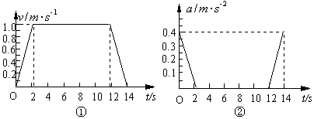
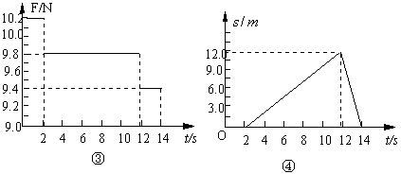
A.①② B.②③ C.③④ D.①③
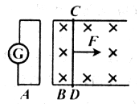
3、如图所示，A线框接一灵敏电流计，B线框放在匀强磁场中，B线框的电阻不计，具有一定电阻的导体棒可沿线框无摩擦滑动，今用恒力F向右拉CD由静止开始运动，B线框足够长，则通过电流计中的电流方向和大小变化是：（ ）

A．G中电流向上，强度逐渐增强；
B．G中电流向下，强度逐渐增强；
C．G中电流向上，强度逐渐减弱，最后为零；
D．G中电流向下，强度逐渐减弱，最后为零。

4、关于永动机和热力学定律的讨论，下列叙述正确的是（ ）
A．第二类永动机违反能量守恒定律
B．如果物体从外界吸收了热量，则物体的内能一定增加
C．外界对物体做功，则物体的内能一定增加
D．做功和热传递都可以改变物体的内能，但从能量转

化或转移的观点来看这两种改变方式是有区别的

5、由于万有引力定律和库仑定律都满足平方反比定律

，因此引力场和电场之间有许多相似的性质，在处理有关问题时可以将它们进行类比．例如电场中反映各点电场强弱的物理量是电场强度，其定义式为$E=\frac{F}{q}$．在引力场中可以有一个类似的物理量用来反映各点引力场的强弱．设地球质量为M，半径为R，地球表面处重力加速度为g，引力常量为G．如果一个质量为m的物体位于距地心2R处的某点，则下列表达式中能反映该点引力场强弱的是
（ ）
A．$G\frac{M}{(2R)^{2}}$ B．$G\frac{m}{(2R)^{2}}$ C．$G\frac{\text{Mm}}{(2R)^{2}}$ D．$\frac{g}{4}$

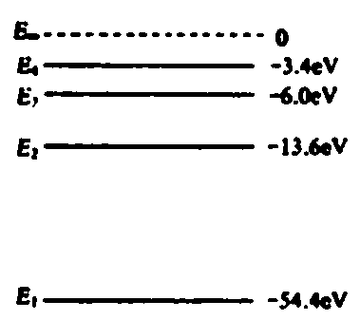
6、氦原子被电离一个核外电子，形成类氢结构的氦离子，已知基态的氦离子能量为E₁=-54.4eV，氦离子能级的示意图如右图所示．在具有下列能量的光子中，能被基态氦离子吸收而发生跃迁的是（ ）
A．10.2eV B．45.5ev
C．55.6eV D. 51.0eV ．

7、用一轻绳将小球P系于光滑墙壁上的O点，在墙壁
P
Q
O

和球P之间夹有一矩形物块Q，如图所示。P、Q均处于静止状态，则下列相关说法正确的是（ ）
A.P物体受4个力
B.Q受到3个力
C.若绳子变长，绳子的拉力将变小
D.若绳子变短，Q受到的静摩擦力将增大

8、在发射地球同步卫星的过程中，卫星首先进入椭圆
P
Q
Ⅰ
Ⅱ
地

轨道Ⅰ，然后在Q点通过改变卫星速度，让卫星进入地球同步轨道Ⅱ。则 （ ）
A．该卫星的发射速度必定大于11.2km/s
B．卫星在同步轨道Ⅱ上的运行速度大于7.9km/s
C．在轨道Ⅰ上，卫星在P点的速度大于在Q点的速度
D．卫星在Q点通过加速实现由轨道Ⅰ进入轨道Ⅱ

9、矩形滑块由不同材料的上、下两层粘结在一起组

成，将其放在光滑的水平面上，如图所示，质量为$m$的子弹以速度$v$水平射向滑块，若射击上层，则子弹刚好不穿出，若射击下层，则子弹整个儿刚好嵌入，则上述两种情况相比较（ ）
A. 两次子弹对滑块做的功一样多
B. 两次滑块所受冲量一样大
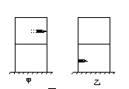
C. 子弹嵌入下层过程中对滑块做功多
D. 子弹击中上层过程中，系统产生的热量多

请将答案填在表格里面
题号 | 1 | 2 | 3 | 4
答案 | B | D | C | D
题号 | 5 | 6 | 7 | 8 | 9
答案 | AD | CD | AC | CD | AB

